Modelo Cash in Advance (Efectivo por Adelantado)
- Clower (1967); Grandmont y Younes (1972) y Lucas (1980a), destaca la función del dinero como medio de cambio al requerir explícitamente que el dinero sea utilizado para la compra de bienes.
- Dicho requerimiento también puede verse como la sustitución de las posibilidades de intercambio entre tiempo y dinero por una tecnología de transacción en la cual el tiempo de compra es cero si $\frac{M}{P}≥c$ e infinito en caso contrario.
- La tecnología de transacción: En lugar de que buscar precios tome más o menos tiempo según cuánto dinero tengas, aquí es binario: si tienes el dinero, compras instantáneamente; si no lo tienes, simplemente no puedes comprar (el tiempo es "infinito").
___

- El individuo enfrenta, además de una restricción presupuestaria estándar, una restricción de efectivo por adelantado (CIA).
- La forma exacta de la restricción CIA depende de qué transacciones o compras estén sujetas a los requisitos de efectivo.
- P.e tanto los bienes de consumo como los bienes de inversión podrían estar sujetos a este requerimiento.
- bien, solo el consumo podría estar sujeto a la restricción.
- Incluso, solo un subconjunto de todos los bienes de consumo podría requerir efectivo para su compra.
___
- La restricción también dependerá de qué constituye "efectivo".
¿Pueden los depósitos bancarios que devengan intereses, por ejemplo, utilizarse también para realizar transacciones?
La especificación exacta de las transacciones sujetas a la restricción CIA puede ser de gran importancia.
Conceptos Clave para la Comprensión
- Tecnología de Transacción: El texto describe la restricción CIA como una versión extrema del modelo de "tiempo de compra". En lugar de que buscar precios te tome más o menos tiempo según cuánto dinero tengas, aquí es binario: si tienes el dinero, compras instantáneamente; si no lo tienes, simplemente no puedes comprar (el tiempo es "infinito").
- Restricción de Clower: Robert Clower es famoso por la frase "el dinero compra bienes, y los bienes compran dinero, pero los bienes no compran bienes". Esto elimina el trueque del modelo.
- Bienes Sujetos a Efectivo: No todos los modelos asumen que todo requiere efectivo. Algunos modelos distinguen entre "bienes de efectivo" (cash goods) y "bienes de crédito" (credit goods), lo cual altera cómo la inflación afecta a diferentes sectores de la economía.
___
- Los supuestos sobre el tiempo son importantes en los modelos CIA.
Svensson (1985)
- Plantea que el mercado de bienes abre primero.
- Esto implica que los agentes solo disponen para gastar del efectivo remanente del periodo anterior.
- Por lo tanto, los saldos de efectivo deben elegirse antes de que los agentes sepan cuánto gasto querrán realizar.
- Así, la incertidumbre se resuelve después de elegir los saldos monetarios: los agentes podrían encontrarse con saldos demasiado bajos para financiar su gasto deseado, o quedarse con más efectivo del necesario, renunciando así a ingresos por intereses.

R. Lucas (1982)
- Permite que los agentes distribuyan su cartera entre efectivo y otros activos al inicio de cada periodo, tras observar cualquier perturbación actual pero antes de comprar bienes.
- Este cronograma suele describirse diciendo que el mercado de activos abre primero y luego el de bienes.
- Si existe un costo de oportunidad positivo por mantener dinero y el mercado de activos abre primero, los agentes solo mantendrán la cantidad de dinero justa y necesaria para financiar su nivel deseado de consumo.
____
Modelo:
- Un modelo simplificado donde todos los individuos de la economía se comportan de la misma manera: agente (individuo) representativo.
- El objetivo del individuo es elegir una trayectoria para el consumo y la tenencia de activos que maximice:
$E_{o}\sum_{t=0}^{∞}{β^{t}u(c_{t})}$ 3.15
- La maximización está sujeta a una secuencia de restricciones de efectivo por adelantado CIA y de presupuesto.
- Restricción CIA (Cash-In-Advance): Una regla que obliga al agente a tener dinero en efectivo antes de poder realizar compras.
- El individuo inicia el período con tenencias de dinero $M_{t-1}$ y recibe una transferencia $T_{t}$ de suma fija (en términos nominales).
- Transferencia de suma fija (Lump-sum transfer): Un pago recibido del gobierno que no depende de las acciones o ingresos del agente
___
- Si el mercado abre primero, la restricción CIA toma la forma:
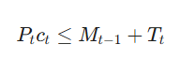
donde $c_{t}$ es el consumo real, $P_{t}$es el nivel general de precios y $T_{t}$ representa las transferencias de suma fija. En términos reales:
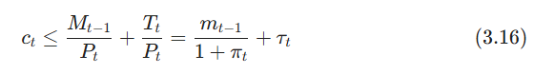
Donde:
$m_{t-1}=\frac{M_{t-1}}{P_{t-1}}$ ; $π_{t}=\frac{P_{t}}{P_{t-1}}-1$ ; $τ_{t}=\frac{T_{t}}{P_{t}}$
- La secuencia temporal:
  - $M_{t-1}$ se refiere a los saldos monetarios nominales elegidos por el agente en el periodo t-1 y trasladados al periodo t.
  - El valor real de estos saldos está determinado por el nivel de precios del periodo $P_{t-1}$.
  - Dado que se asume certidumbre, el agente conoce $P_{t}$ en el momento en que elige $M_{t-1}$.
  - Esta especificación de la restricción CIA asume que el ingreso derivado de la producción durante el periodo t no estará disponible para compras de consumo sino hasta el periodo t+1.
____

- La restricción presupuestaria, en términos nominales, es:
En t:
- Donde $ω_{t}$ representa los recursos reales del agente en el periodo t, los cuales consisten en:
- el ingreso generado durante el periodo t: ${f(k}_{t-1})$;
- el stock de capital no depreciado: ${(1-δ)k}_{t-1}$ ;
- las tenencias de dinero: $M_{t}$
- la transferencia del gobierno: $T_{t}$
- los rendimientos nominales brutos por los bonos nominales de un periodo que el agente mantenía desde el periodo t-1: $(1-i_{t-1})B_{t-1}$
- El capital físico se deprecia a una tasa δ
Recursos disponibles (Lado izquierdo): Incluyen la producción actual f(k_{t-1}), el capital remanente después de la depreciación, el dinero que se traía desde el pasado, la transferencia gubernamental y los ahorros en bonos más sus intereses.
Uso de los recursos (Lado derecho): Representa la asignación del ingreso hacia el consumo presente (c_{t}), la inversión en capital nuevo (k_{t}), y la acumulación de activos financieros (dinero M_{t} y bonos (B_{t}) para el siguiente periodo.
___
- Estos recursos se utilizan para adquirir consumo, capital, bonos y saldos monetarios nominales, los cuales son trasladados al periodo t + 1.
- Dividiendo por el nivel de precio, la restricción presupuestaria en términos reales es:
____
- En t+1 : Los recursos reales del individuo representativo son:
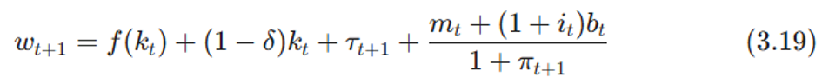
- La tasa de interés nominal bruta del periodo t, $1+i_{t}$ dividida por $1+π_{t+1}$ es la tasa bruta de rendimiento real del periodo t al t + 1, y puede denotarse como $1+i_{t}=\frac{1+i_{t}}{1+π_{t+1}}$
- La ecuación (3.19) puede escribirse como:
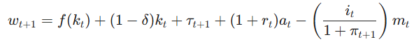
Donde $a_{t}=m_{t}+b_{t}$ representa las tenencias de activos financieros nominales del agente (dinero y bonos).
_____

- Esta forma resalta que existe un costo por mantener dinero cuando la tasa de interés nominal es positiva. Este costo es
$$\frac{i_{t}}{1+π_{t+1}}$$
- Dado que este es el costo en términos de recursos reales del periodo t + 1, el costo descontado al momento t por mantener una unidad adicional de dinero es:
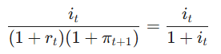
___
Intuición: se está cuantificando exactamente cuánto "pierde" el agente por cada UM que decide mantener en efectivo en lugar de invertirlo en bonos:
- En el futuro t+1: El costo es la tasa nominal ajustada por la inflación. Es decir, lo que dejaste de ganar en intereses reales.
- En el presente t: Para traer ese costo al valor actual, se descuenta usando la tasa real y la inflación. El resultado final, $\frac{i_{t}}{1+i_{t}}$
es una medida estándar en macroeconomía para el costo de oportunidad de la liquidez.

____

Problema de optimización
El estado del agente puede caracterizarse por los recursos w_{t} y las tenencias reales de efectivo m_{{t-1}; ambos son relevantes dado que la elección del consumo está restringida por los recursos del agente y por sus tenencias de efectivo.
Para analizar el problema de decisión del agente, se puede definir la función de valor:
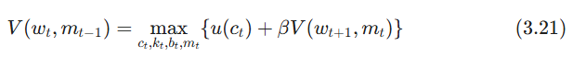
sujeta a la restricción presupuestaria (de la ecuación 3.18):
ó

Y a la restricción CIA (3.16)

y a la la restricción presupuestaria en t+1 (definición de w_{t+1} dada por (3.19)).

_____
Intuición:
- Variables (w_{t}, m_{t-1}): Son las variables que el agente "hereda" del pasado y que determinan sus posibilidades hoy.
- Necesita saber cuánta riqueza total tiene (w_{t}) y cuánto de eso es efectivo líquido (m_{t-1} ) para poder comprar.
- Función de Valor (V): Representa el bienestar máximo que el agente puede alcanzar desde hoy hasta el infinito.
- Trade-off: El agente elige cuánto consumir hoy (u(c_{_t}) frente a cuánto ahorrar para el futuro $(βV(.))$, pero siempre limitado por el hecho de que para consumir necesita haber guardado efectivo previamente (la restricción CIA).

_____
Si $λ_{t}$ y $μ_{t}$ son los multiplicadores asociados a la restricción presupuestaria y a la restricción CIA, respectivamente, las CPO para la elección de consumo, capital, bonos y tenencias de dinero del agente toman la forma:
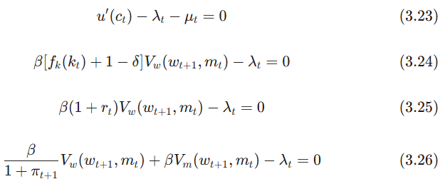

A partir del teorema de la envolvente:
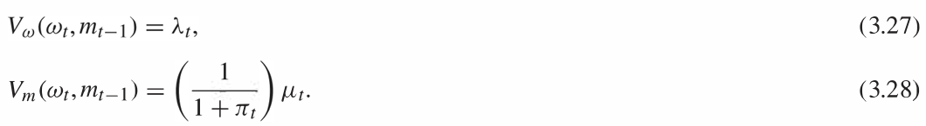
Estas ecuaciones describen el comportamiento óptimo del agente:
Consumo (3.23): La utilidad marginal del consumo hoy debe ser igual al costo marginal de los recursos $λ_{t}$ más el costo marginal de la restricción de liquidez $μ_{t}$. Si la restricción CIA "aprieta", consumir es más caro porque requiere efectivo previo.
Capital y Bonos (3.24 y 3.25): Estas igualan los rendimientos marginales. El agente invierte hasta que el retorno del capital $f_{k}+1-δ$ sea igual al retorno de los bonos ${1+r}_{t}$.
Ec. 3.26 y 3.27: Estas igualdades vinculan la función de valor con los multiplicadores de Lagrange. $V_{w}$ nos dice cuánto aumenta el bienestar total si el agente tuviera una unidad extra de riqueza, lo cual es exactamente el valor de la restricción presupuestaria $λ_{t}$.
____
A partir de (3.27), $λ_{t}$ es igual a la utilidad marginal de la riqueza.
De acuerdo con (3.23), la utilidad marginal del consumo supera a la utilidad marginal de la riqueza por el valor de los servicios de liquidez, $μ_{t}$.
El individuo debe mantener dinero para poder comprar bienes de consumo, por lo que el "costo" —al cual se iguala la utilidad marginal del consumo— es la utilidad marginal de la riqueza más el costo de los servicios de liquidez necesarios para financiar la transacción.
-------
Intuición
- $λ_{t}$ (Utilidad marginal de la riqueza): Representa cuánto bienestar te da tener una unidad extra de recursos generales que puedes ahorrar o invertir.
- $μ_{t}$ (Valor de la liquidez): Es el valor adicional que tiene el dinero por el simple hecho de que "permite comprar". Si no tuvieras restricciones para comprar, $μ_{t}$ sería cero.
- La brecha del consumo: Normalmente, uno consume hasta que ${μ_{t}}^{'}(c)$ = precio. El "precio" real de consumir es más alto porque no solo se paga el bien, sino que "se paga" el costo de haber tenido que cargar efectivo (el costo de oportunidad).
En términos sencillos: el consumo es "caro" en este modelo porque obliga a tener dinero que no está ganando intereses, y esa pérdida se suma al costo del producto mismo.
_____
- En términos de $λ_{t}$, la ecuación (3.25) se convierte en:
la cual es una ecuación estándar de valoración de activos y es una condición familiar en problemas que involucran optimización intertemporal.
- A lo largo de la trayectoria óptima, el costo marginal (en términos de la utilidad de hoy) de reducir ligeramente la riqueza, $λ_{t}$, debe ser igual al valor en utilidad de trasladar esa riqueza hacia adelante un periodo, obteniendo un rendimiento real bruto de ${1+r}_{t}$ donde la utilidad de mañana se descuenta al presente a una tasa $β$; es decir, $λ_{t}=β\left(1+r_{t}\right)λ_{t+1}$a lo largo de la trayectoria óptima.

- Utilizando (3.27) y (3.28), la condición de primer orden (3.26) puede expresarse como:
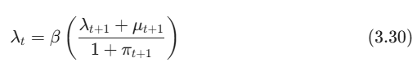

La ecuación (3.30) también puede interpretarse como una ecuación de valoración de activos para el dinero.
El precio de una unidad de dinero en términos de bienes es simplemente $\frac{1}{P_{t}}$ $ en el momento t; su valor en términos de utilidad es $\frac{λ_{t}}{P_{t}}$
Al dividir (3.30) por $P_{t}$ se puede reescribir como
$$\frac{λ_{t}}{P_{t}}=β(\frac{λ_{t+1}}{P_{t+1}}+\frac{μ_{t+1}}{P_{t+1}})$$

Intuición
- Ec. de Euler Estándar (3.29): Describe cómo el agente suaviza su consumo a lo largo del tiempo. Es el equilibrio entre consumir hoy o ahorrar para tener más recursos mañana.
- El Dinero como Activo (3.30): A diferencia de un bono que solo da intereses, el dinero da dos cosas:
  - Valor de reventa: Su valor real mañana ($λ_{t+1}$ajustado por inflación).
  - Servicios de liquidez $μ_{t}$: Su utilidad específica para poder comprar bienes debido a la restricción CIA.
- Valoración en Utilidad: El texto enfatiza que el dinero no se valora por su papel físico, sino por la utilidad marginal que permite alcanzar (representada por los multiplicadores $λ y μ$.

_____
A partir de (3.28),
$$\frac{μ_{t+i}}{P_{t+i}}=\frac{V_{m}(w_{t+i};m_{t+i-1}) }{P_{t+i-1}}$$
Sin embargo, esta última expresión es simplemente la derivada parcial de la función de valor con respecto a los saldos monetarios nominales del periodo t+i-1:
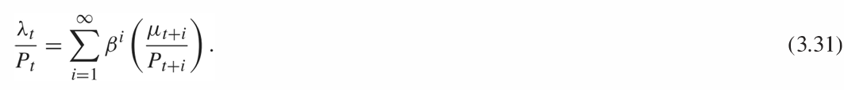

Intuición
Se está realizando un cambio de variables para pasar de términos reales (dinero ajustado por precios) a términos nominales (dinero en efectivo tal cual).
- $V_{m}$: Representa la utilidad marginal de los saldos reales.
- División por P: Al dividir la utilidad marginal real por el nivel de precios, obtenemos cuánto aporta a la utilidad cada unidad de moneda nominal (una UM).
Este paso es crucial para "resolver hacia adelante" la ecuación del precio del dinero, permitiendo ver el valor actual del dinero como la suma descontada de todos los servicios de liquidez futuros que ese dinero proporcionará.
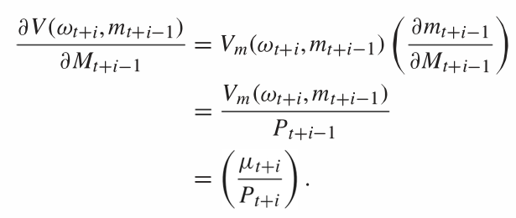

- La Ec (3.31) se puede reescribir como:

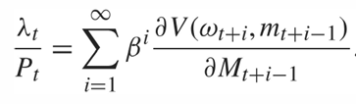

- En otras palabras, el valor actual del dinero en términos de utilidad es igual al valor presente de la utilidad marginal del dinero en todos los periodos futuros.
- La ecuación (3.31) establece que el dinero es exactamente como cualquier otro activo en el sentido de que su valor (es decir, su precio hoy) es igual al valor presente descontado del flujo de rendimientos generados por dicho activo.
- En el caso del dinero, estos rendimientos toman la forma de servicios de liquidez. Si la restricción CIA no fuera vinculante, estos servicios de liquidez no tendrían valor (${μ=V}_{m}=0$) y el dinero tampoco lo tendría. Pero si la restricción es vinculante, entonces el dinero tiene valor porque produce servicios de liquidez valorados.
___
Intuición de por qué el "papel moneda" tiene valor en los modelos macroeconómicos:
- El dinero como activo: Así como una acción vale por sus dividendos futuros o un bono por sus cupones, el dinero vale por los "servicios de compra" que te dará en el futuro.
- Restricción Vinculante: Si tienes tanto dinero que la restricción CIA no te impide comprar nada (te sobra efectivo), la utilidad marginal del dinero $μ$ cae a cero. En ese punto, el dinero pierde su valor "extra" como facilitador de transacciones.
- Valor Intrínseco vs. Valor de Uso: El modelo demuestra que el dinero no necesita tener valor por sí mismo (como el oro), sino que su valor emana de su utilidad para superar las fricciones del mercado (la imposibilidad de comprar sin efectivo previo).

_____
Se puede obtener una expresión para la tasa de interés nominal utilizando (3.29) y (3.30) para llegar a
$λ_{t}=β\left(1+r_{t}\right)λ_{t+1}=\frac{β(λ_{t+1}+μ_{t+1})}{1+π_{t+1}}$ o bien
$$\left(1+r_{t}\right)\left(1+π_{t+1}\right)λ_{t+1}=(λ_{t+1}+μ_{t+1})$$
Dado que $1 + i_t = (1 + r_t)(1 + \pi_{t+1})$, la tasa de interés nominal viene dada por:
____
Explicación del paso algebraico
Se presentan dos formas de expresar la utilidad marginal de la riqueza actual $λ_{t}$
- A través de los bonos: La ec (3.29) dice que $λ_{t}$ es el valor descontado de los recursos futuros multiplicados por el rendimiento real.
- A través del dinero: La ec (3.30) dice que $λ_{t}$ es el valor descontado de los recursos futuros más los servicios de liquidez $μ_{t+1}$ ajustados por la inflación.
Al igualar ambas, se puede despejar la tasa de interés nominal i_{t}, que resultará ser igual a la proporción entre el valor de la liquidez $μ_{t}$ y el valor de la riqueza $λ_{t}$.
En esencia, esto demuestra matemáticamente que la tasa de interés nominal es el precio que pagamos por el servicio de liquidez que nos presta el dinero.
Si los servicios de liquidez no fueran valiosos $μ_{t}$=0, la tasa de interés nominal sería cero.
En particular, si la tasa de interés nominal es positiva, la restricción CIA es vinculante $μ_{t}$>0.
- ¿Qué significa que sea "vinculante"?: Significa que el agente desearía consumir más, pero no puede porque no tiene suficiente efectivo. Está limitado por su liquidez, no por su riqueza total.
- La conexión con i_{t}: La tasa de interés nominal actúa como el "precio" de la restricción. Si los bonos pagan intereses (i_{t} > 0), el dinero se vuelve un activo "costoso" de mantener. El agente solo aceptará pagar ese costo (renunciar al interés de los bonos) si el dinero le es absolutamente indispensable para comprar bienes.
- La Regla de Friedman: Si la tasa de interés fuera cero (i_{t} = 0), la restricción dejaría de ser vinculante $μ_{t}$= 0. El agente tendría tanta liquidez que el dinero dejaría de ser un "cuello de botella" para sus decisiones de consumo.

